Министерство науки и высшего образования Российской Федерации
ФГБОУ ВО «Поволжский государственный технологический университет»

Факультет информатики и вычислительной техники

Кафедра ИВС

Отчет по лабораторной работе № 2
«Практикум по технологиям создания web-приложений. Часть 2»
по дисциплине «Технологии программирования и создание WEB приложений»

Выполнил: обучающийся гр. ИСТ-33
Смирнов Н.Р
(подпись) (Ф.И.О.)
Проверил: преподаватель
(подпись) (Ф.И.О.)

Йошкар-Ола
2026 г.
Содержание
Задание 1. Загрузка файла трассировки HTTP 3
Задание 2. Изучение трассировки запроса и ответа 5
Задание 3. Кэширование контента 11
Задание 4. Анализ статистики HTTP 13
Тестирование в PageSpeed Insights 15
Тестирование в WebPageTest 17
Контрольные вопросы 21

Задание 1. Загрузка файла трассировки HTTP
Открываем файл trace-http.pcap в программе Wireshark. Для этого запускаем Wireshark и выбираем в меню «Файл» пункт «Открыть», затем указываем путь к скачанному файлу trace-http.pcap. После открытия файла появляется экран, как показано на рисунке ниже.
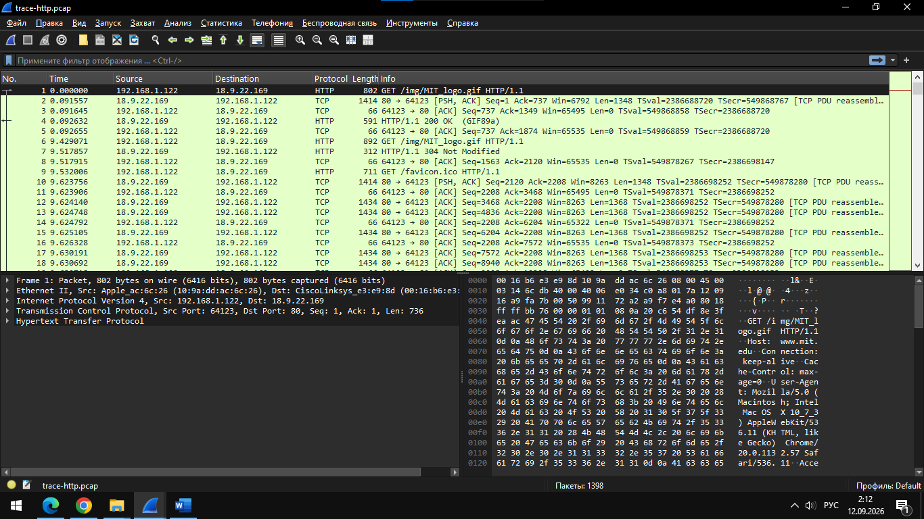
Рисунок 1 — открытый файл trace-http.pcap
Используя доступный интерфейс отображения статистики, отвечаем на следующие вопросы, подкрепляя ответ скриншотом.
Количество пакетов, которые были перехвачены Wireshark и присутствуют в этом файле?
В файле трассировки trace-http.pcap было перехвачено 1398 пакетов. Это значение отображается в нижней строке окна Wireshark, где указано общее количество пакетов в файле.
Какой общий объем перехваченных пакетов (в байтах)?
Общий объем перехваченных пакетов составляет 1 223 530 байт. Для получения этого значения открываем меню «Статистика», затем выбираем пункт «Свойства файла захвата». В открывшемся окне в разделе «Статистика» в строке «Байты» указан общий объем перехваченных данных — 1223530 байт (100,0%).
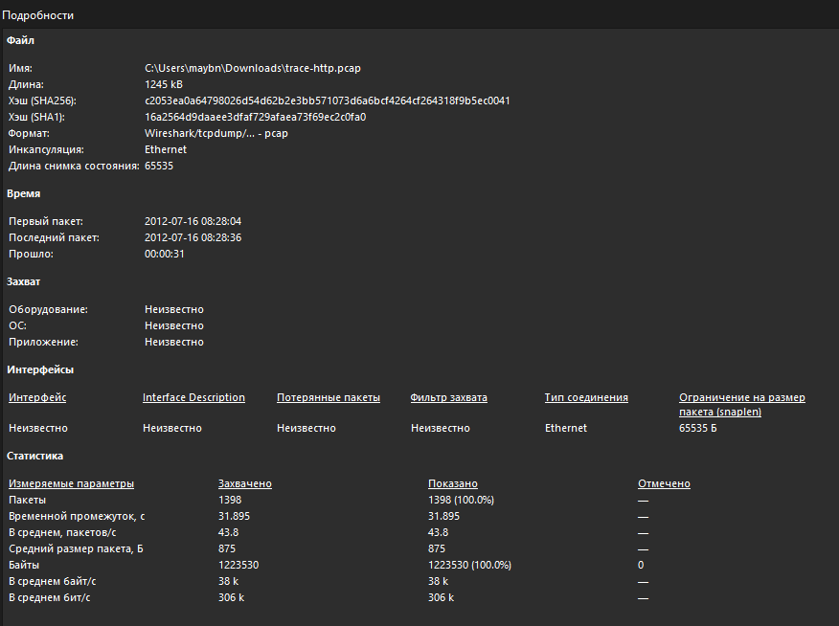
Рисунок 2 — окно «Свойства файла захвата»
Количество пакетов HTTP Request?
Количество пакетов HTTP Request составляет 98. Для получения этого значения открываем меню «Статистика», затем выбираем пункт «HTTP», затем «Packet Counter». В открывшемся окне в строке «HTTP Request Packets» указано количество HTTP-запросов — 98, все из которых являются запросами типа GET.
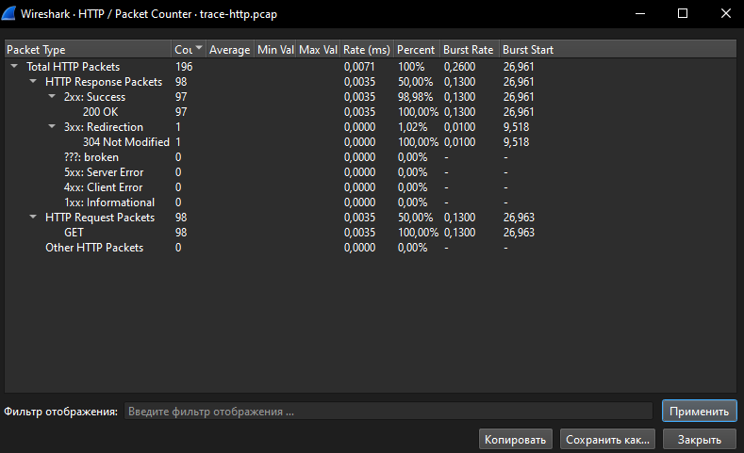
Рисунок 3 — окно Packet Counter
Количество пакетов HTTP Response?
Количество пакетов HTTP Response составляет 98. Количество HTTP-ответов также отображается в панели Packet Counter в строке «HTTP Response Packets». Из них 97 ответов с кодом 200 OK и 1 ответ с кодом 304 Not Modified.
Итоговая таблица
Номер вопроса | Вопрос | Ответ
1 | Количество пакетов, перехваченных Wireshark | 1398
2 | Общий объем перехваченных пакетов (в байтах) | 1 223 530
3 | Количество пакетов HTTP Request | 98
4 | Количество пакетов HTTP Response | 98

Задание 2. Изучение трассировки запроса и ответа
Применение фильтра
Чтобы сосредоточиться на трафике HTTP, введем и применим выражение фильтра «http». Этот фильтр отображает запросы и ответы HTTP, но не отдельные пакеты, которые в них участвуют, а весь список. Мы должны увидеть экран, как показано ниже.
Открываем строку фильтра в верхней части окна Wireshark, вводим http и нажимаем Enter. В списке пакетов отображаются только HTTP-запросы и ответы.
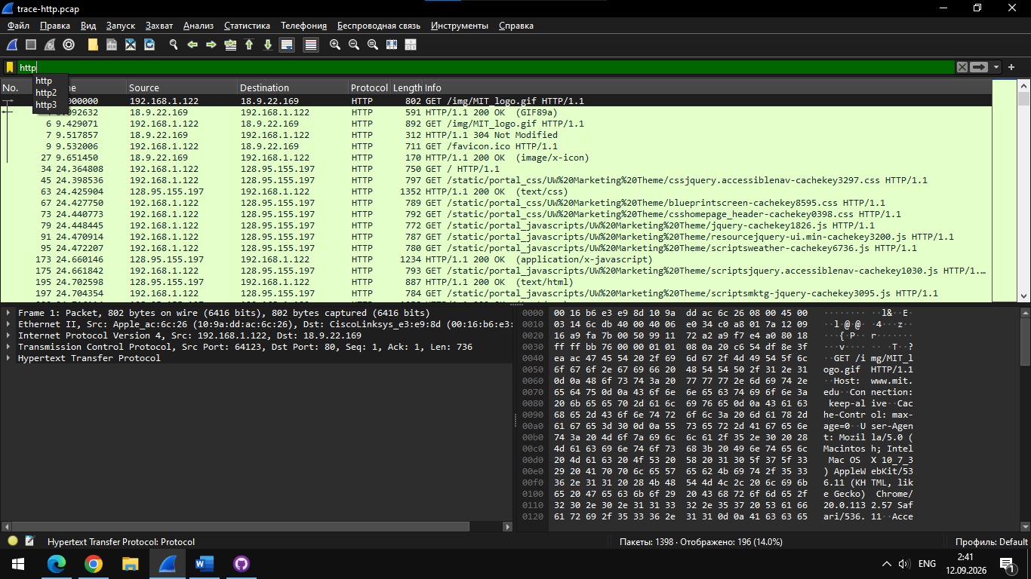
Рисунок 4 — список пакетов после применения фильтра http
HTTP-ответ, несущий контент, обычно распределяется по нескольким пакетам. Когда приходит последний пакет в ответе, Wireshark собирает полный ответ и помечает пакет протоколом HTTP. Более ранние пакеты — это просто TCP-сегменты, несущие данные; последний пакет, помеченный HTTP, включает список всех более ранних пакетов, использованных для создания ответа. Аналогичный процесс происходит для запроса, но в этом случае запрос обычно помещается в один пакет.
С помощью выражения фильтра «http» мы скроем промежуточные TCP-пакеты и увидим только HTTP-запросы и ответы.
Проделаем эту операцию и добавим скриншот результата в отчет. Также выполним фильтрацию и оформим результаты по протоколам:
- TCP
- TCP или UDP с использованием порта 80
Фильтр TCP:
Вводим в строку фильтра tcp и нажимаем Enter. В списке отображаются все TCP-пакеты.
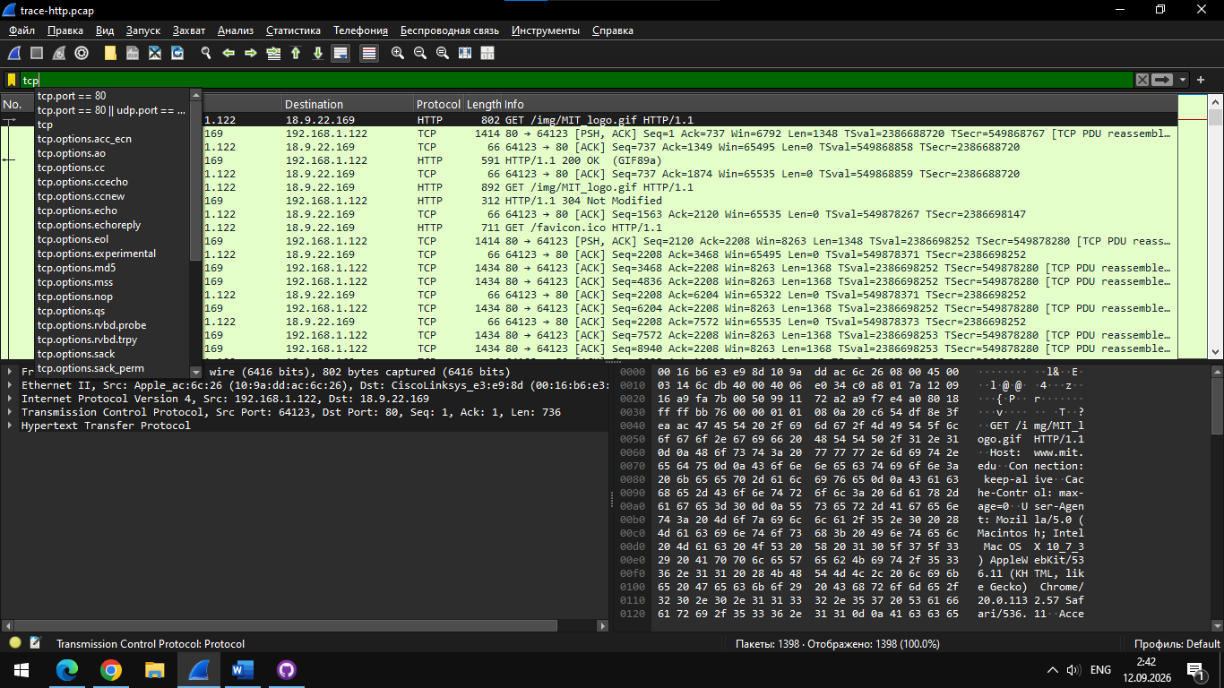
Рисунок 5 — список пакетов после применения фильтра tcp
Фильтр TCP или UDP с использованием порта 80:
Вводим в строку фильтра tcp.port == 80 и нажимаем Enter. В списке отображаются TCP-пакеты, использующие порт 80.
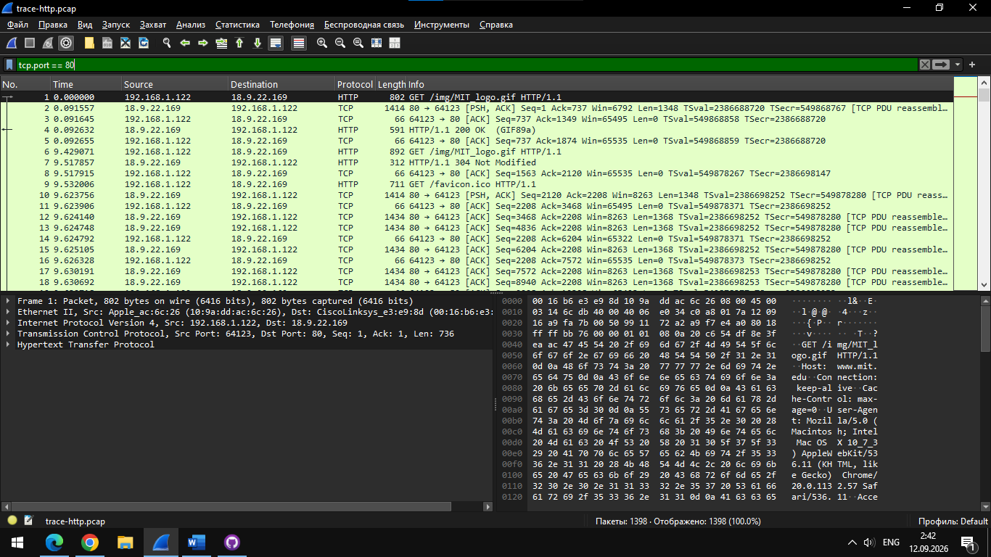
Рисунок 6 — список пакетов после применения фильтра tcp.port == 80
Просмотр GET-запроса и изучение HTTP-заголовка
Выбираем первый GET в трассировке и разворачиваем его HTTP-блок (это будет 802 GET /img/MIT_logo.gif HTTP/1.1).
Выбираем в списке пакет с номером 802 — GET /img/MIT_logo.gif HTTP/1.1. В нижней панели разворачиваем блок «Hypertext Transfer Protocol».
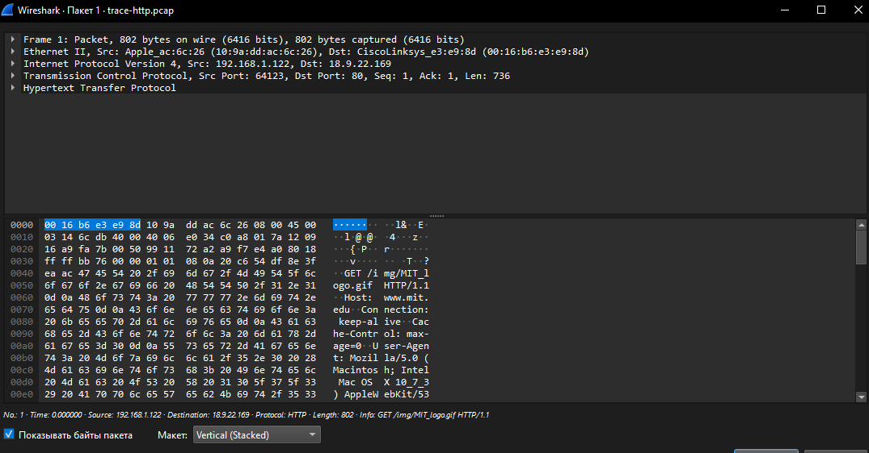
Рисунок 7 — развернутый HTTP-блок GET-запроса
Обращаем внимание, что заголовок HTTP следует за заголовками TCP и IP, поскольку HTTP — это протокол приложения, который передается с использованием TCP/IP. Чтобы его просмотреть, выбираем пакет и находим блок HTTP на нижней панели; разворачиваем его.
Изучаем заголовки, которые отправляются вместе с запросом. Сначала мы увидим метод GET в начале запроса, включая такие сведения, как путь. Затем увидим ряд заголовков в виде помеченных параметров. Заголовков может быть много, и выбор заголовков и их значений варьируется от браузера к браузеру.
Смотрим, имеются ли в файле трассировки какие-либо из общих заголовков:
- Host: обязательный заголовок, он идентифицирует имя (и порт) сервера.
- User-Agent: вид браузера и его возможности.
- Accept, Accept-Encoding, Accept-Charset, Accept-Language: описания форматов, которые будут приняты в ответе, например, text/html, включая его кодировку, например, gzip, и язык.
- Cookie: имя и значение cookie-файлов, которые браузер хранит для веб-сайта.
- Cache-Control: информация о том, как ответ может быть кэширован.
В нашем файле трассировки в GET-запросе присутствуют следующие заголовки:
Host: www.mit.edu
Connection: keep-alive
Cache-Control: max-age=0
User-Agent: Mozilla/5.0 (Macintosh; Intel Mac OS X 10_7_3)
AppleWebKit/535.11 (KHTML, like Gecko) Chrome/20.0.1132.57
Safari/535.11
Accept: text/html,application/xhtml+xml,application/xml;q=0.9,*/*;q=0.8
Просмотр GET-ответа
Выбираем ответ, который соответствует первому GET в трассировке, и разворачиваем его HTTP-блок.
Выбираем в списке пакет с номером 591 — HTTP/1.1 200 OK (GIF89a). В нижней панели разворачиваем блок «Hypertext Transfer Protocol».
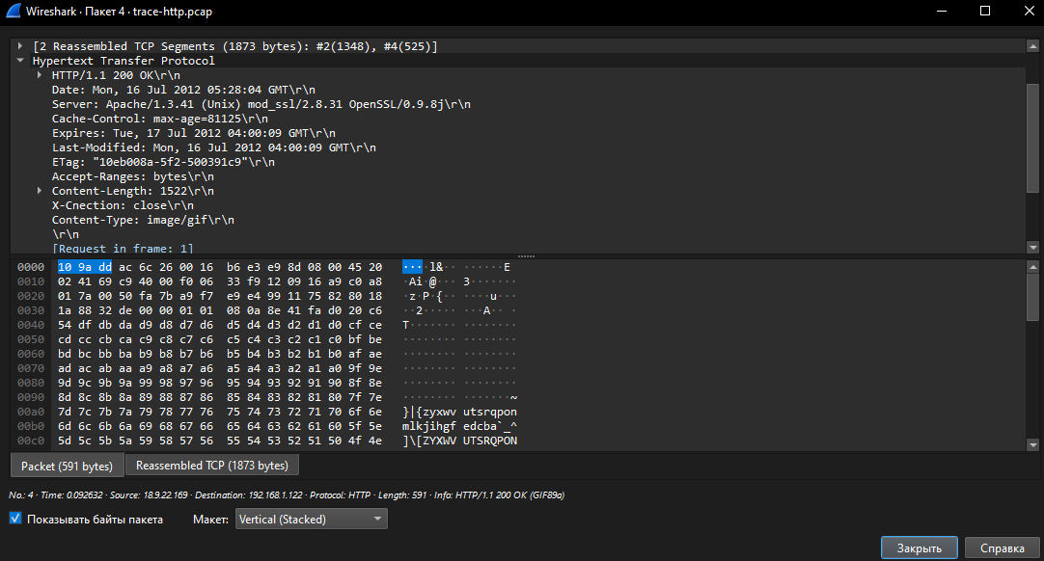
Рисунок 8 — развернутый HTTP-блок GET-ответа
Информация для этого пакета указывает «200 OK» в случае нормальной, успешной передачи. Мы видим, что ответ похож на запрос, с серией заголовков, которые следуют за кодом состояния «200 OK». Однако используются другие заголовки, а за заголовками следует запрошенный контент.
В нашем файле трассировки в GET-ответе присутствуют следующие заголовки:
Server: Apache/1.3.41 (Unix) mod_ssl/2.8.31 OpenSSL/0.9.8j
Date: Mon, 16 Jul 2012 05:28:04 GMT
Last-Modified: Mon, 16 Jul 2012 04:00:09 GMT
Etag: "10eb008a-5f2-500391c9"
Cache-Control: max-age=81125
Expires: Tue, 17 Jul 2012 04:00:09 GMT
Content-Type: image/gif
Content-Length: 1522
Сделаем в отчете подробное описание, с примером на основе любого GET-запроса в файле трассировки, какая полезная информация содержится в этих заголовках и что она означает:
- Server — тип сервера и его возможности. В нашем случае сервер работает на Apache/1.3.41 (Unix) с модулями mod_ssl/2.8.31 и OpenSSL/0.9.8j.
- Date, Last-Modified — время ответа и время последнего изменения контента. Дата ответа — 16 июля 2012 года, 05:28:04 GMT; последнее изменение контента — 16 июля 2012 года, 04:00:09 GMT.
- Cache-Control, Expires, Etag — информация о том, как можно кэшировать ответ. Cache-Control: max-age=81125 указывает, что ресурс можно кэшировать на 81125 секунд (примерно 22,5 часа). Expires указывает точное время, после которого ресурс считается устаревшим. Etag — уникальный идентификатор версии ресурса, используемый для проверки изменений.

Задание 3. Кэширование контента
Второй блок записей в трассировке — это повторная выборка по первому URL. Этот блок дает нам возможность рассмотреть кэширование в действии, поскольку весьма вероятно, что изображение или документ не изменились и, следовательно, не нуждаются в повторной загрузке. Механизмы кэширования HTTP должны предоставить такую возможность. Щелкните на третью строку в файле трассировки, т.е. на 892 GET /img/MIT_logo.gif HTTP 1.1.
Рисунок 9 — повторный GET-запрос с заголовком If-Modified-Since
Находим заголовок, который позволит серверу решить, нужно ли отправлять свежий контент. Серверу нужно будет отправлять свежий контент только в том случае, если контент изменился с момента последней загрузки браузером. Чтобы сделать это, браузер включает временную метку, взятую из предыдущей загрузки для контента, который он кэшировал. Этот заголовок отсутствовал в первом GET, поскольку кэш браузера был очищен, поэтому у браузера не было предыдущей загрузки контента, который он мог бы использовать. В большинстве других отношений этот запрос будет таким же, как и первый запрос. Заголовок называется «If-Modified-Since», т.е. он просит сервер отправить контент, если он был изменен с определенного времени.
В нашем файле трассировки в повторном GET-запросе присутствуют следующие заголовки условного запроса:
If-None-Match: "10eb008a-5f2-500391c9"
If-Modified-Since: Mon, 16 Jul 2012 04:00:09 GMT
Теперь выберем ответ на повторную выборку и развернем его HTTP-блок.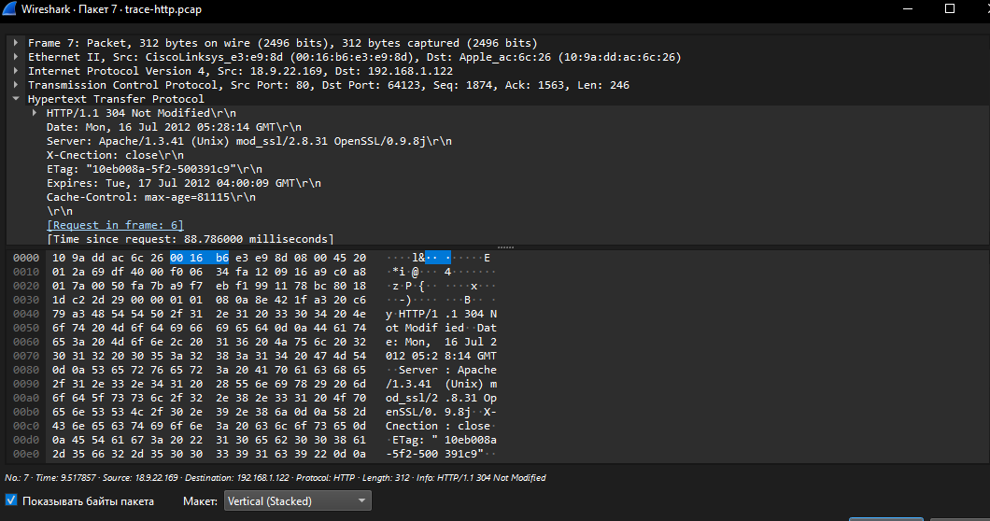
Рисунок 10 — ответ сервера на повторный запрос
В нашем файле трассировки ответ на повторный запрос содержит код состояния 304 Not Modified. Это означает, что контент не изменился с момента последней загрузки, и сервер не отправляет его повторно. Браузер берёт ресурс из кэша.
Заголовки ответа:
HTTP/1.1 304 Not Modified
Date: Mon, 16 Jul 2012 05:28:14 GMT
Server: Apache/1.3.41 (Unix) mod_ssl/2.8.31 OpenSSL/0.9.8j
X-Cnection: close
ETag: "10eb008a-5f2-500391c9"
Expires: Tue, 17 Jul 2012 04:00:09 GMT
Cache-Control: max-age=81115
Вывод: Механизм кэширования HTTP позволяет избежать повторной загрузки неизменённого контента, что снижает нагрузку на сеть и ускоряет загрузку страниц. Браузер отправляет заголовки If-None-Match (с Etag) и If-Modified-Since (с датой последнего изменения), а сервер, если контент не изменился, возвращает 304 Not Modified, и браузер использует кэшированную копию.

Задание 4. Анализ статистики HTTP
Обобщим GET для этой страницы, вызвав панель HTTP Load Distribution. Эту панель можно найти в разделах Статистика и HTTP.
Открываем меню Статистика, наводим на пункт HTTP, в подменю выбираем Load Distribution. Открывается окно с таблицей распределения запросов по серверам.
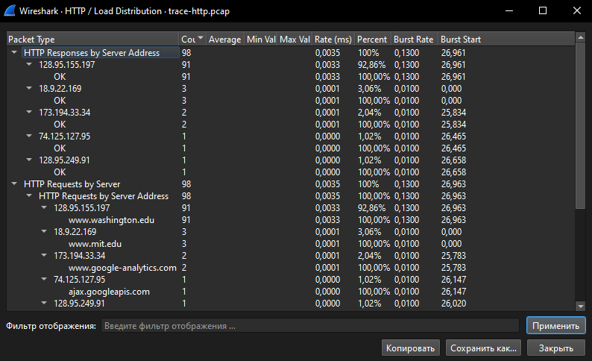
Рисунок 11 — панель HTTP Load Distribution
На этой панели показана информация, сколько запросов было сделано на какие серверы. При серфинге есть вероятность, что fetch запросит контент с других серверов, о которых мы могли и не подозревать. Эти другие серверы могут включать третьи стороны, такие как сети распространения контента, рекламные и аналитические сети.
В нашем файле трассировки при извлечении страницы было сделано 98 запросов на 5 разных серверов:
IP-адрес сервера | Доменное имя | Количество запросов
128.95.155.197 | www.washington.edu | 91
18.9.22.169 | www.mit.edu | 3
173.194.33.34 | www.google-analytics.com | 2
74.125.127.95 | ajax.googleapis.com | 1
128.95.249.91 | — | 1
Для получения другого вида сводки GET-запросов открываем панель счетчика HTTP-пакетов.
Открываем меню Статистика, наводим на пункт HTTP, в подменю выбираем Packet Counter. Открывается окно со сводкой по HTTP-пакетам.
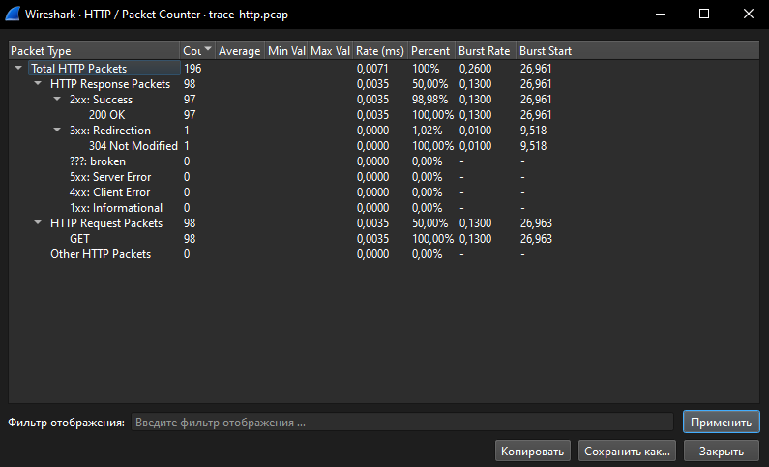
Рисунок 12 — панель Packet Counter (счетчик HTTP-пакетов)
На этой панели отображается:
- Total HTTP Packets: 196
- HTTP Response Packets: 98
  - 2xx: Success — 97 (все 200 OK)
  - 3xx: Redirection — 1 (304 Not Modified)
- HTTP Request Packets: 98
  - GET — 98
Вывод: Большинство запросов (91 из 98) было сделано на сервер www.washington.edu. Остальные запросы распределены между www.mit.edu, www.google-analytics.com, ajax.googleapis.com и ещё одним сервером. Это показывает, что при загрузке одной страницы браузер обращается к нескольким серверам, включая сторонние (аналитика Google, CDN для библиотек).

Тестирование в PageSpeed Insights
Для оценки производительности сайта web.max.ru был использован сервис PageSpeed Insights от Google в режиме «Компьютер». Результаты тестирования представлены на рисунках ниже.
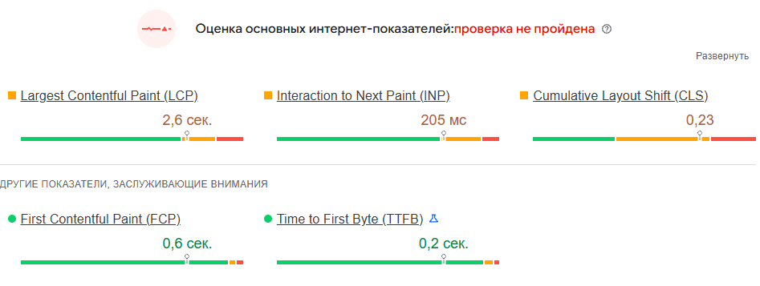
Рисунок 13 — Основные интернет-показатели PageSpeed Insights
На панели отображаются основные интернет-показатели:
- Largest Contentful Paint (LCP): 2,6 сек. — время загрузки самого крупного контентного элемента. Значение требует улучшения (рекомендуется менее 2,5 сек.).
- Interaction to Next Paint (INP): 205 мс — время отклика на взаимодействие пользователя. Требует улучшения (рекомендуется менее 200 мс).
- Cumulative Layout Shift (CLS): 0,23 — совокупное смещение макета. Требует улучшения (рекомендуется менее 0,1).
- First Contentful Paint (FCP): 0,6 сек. — время до первого контентного отображения. Хороший показатель.
- Time to First Byte (TTFB): 0,2 сек. — время до первого байта от сервера. Хороший показатель.
Итоговая оценка основных интернет-показателей: проверка не пройдена, так как три из пяти метрик (LCP, INP, CLS) требуют улучшения.
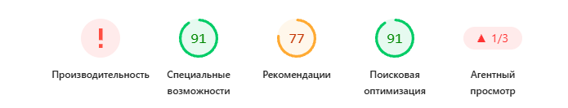
Рисунок 14 — Оценки PageSpeed Insights
Итоговые оценки по категориям:
Категория | Оценка | Комментарий
Производительность | Не пройдена | Требуется оптимизация
Специальные возможности | 91 | Хороший уровень доступности
Рекомендации | 77 | Есть что улучшить
Поисковая оптимизация | 91 | Хороший уровень SEO
Агентный просмотр | 1/3 | Есть предупреждения
Какую ценность имеет эта информация для веб-разработки?
Информация, полученная с помощью PageSpeed Insights, позволяет:
- Выявить проблемы с производительностью. Метрика LCP = 2,6 сек. указывает на то, что основной контент загружается слишком долго. Это может быть связано с большим размером изображений, медленным сервером или блокирующими скриптами.
- Улучшить отзывчивость интерфейса. INP = 205 мс говорит о том, что страница реагирует на действия пользователя с задержкой. Для улучшения нужно оптимизировать JavaScript и уменьшить время выполнения задач.
- Устранить смещение макета. CLS = 0,23 означает, что элементы на странице смещаются во время загрузки. Это раздражает пользователей и ухудшает восприятие. Нужно задать фиксированные размеры для изображений и рекламных блоков.
- Улучшить SEO и доступность. Оценки «Специальные возможности» (91) и «Поисковая оптимизация» (91) показывают, что сайт в целом хорошо оптимизирован, но есть небольшие недочеты, которые можно исправить.
- Приоритизировать задачи. Вместо того чтобы оптимизировать всё сразу, разработчик может сосредоточиться на метриках, которые «не пройдены» — LCP, INP и CLS. Это даст наибольший эффект для улучшения пользовательского опыта.

Тестирование в WebPageTest
Для более подробного обзора общего процесса загрузки страницы используем сервис WebPageTest. Этот сайт проверяет URL-адрес по выбору и генерирует отчет об активности загрузки страницы, сообщая, какие запросы были получены в какое время, и давая советы по сокращению общего времени загрузки страницы.
Вводим URL https://web.max.ru/, выбираем браузер Chrome (Desktop), локацию Amsterdam, Netherlands, тип соединения WiFi (240/120 Mbps и 2ms RTT). После завершения теста получаем отчет.
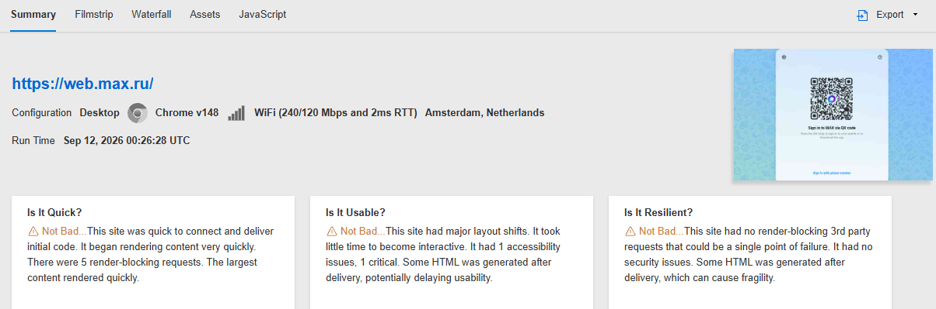
Рисунок 15 — Сводка результатов тестирования в WebPageTest
На сводной панели отображаются три блока с оценками:
- Is It Quick? (Быстро ли?) — Not Bad. Сайт быстро соединяется и доставляет начальный код. Контент начинает рендериться быстро. Было 5 блокирующих запросов. Самый крупный контент отрендерился быстро.
- Is It Usable? (Удобно ли?) — Not Bad. Сайт имеет серьёзные смещения макета. Требуется много времени для интерактивности. 1 критическая проблема доступности. Часть HTML генерируется после доставки, что может задерживать удобство использования.
- Is It Resilient? (Устойчив ли?) — Not Bad. Нет блокирующих запросов третьих сторон, которые могли бы стать единой точкой отказа. Нет проблем с безопасностью. Часть HTML генерируется после доставки, что может вызывать хрупкость.
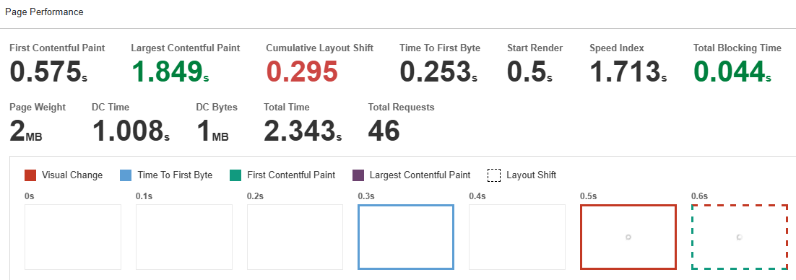
Рисунок 15 — Метрики производительности в WebPageTest
На панели Page Performance отображаются ключевые метрики:
Метрика | Значение | Комментарий
First Contentful Paint (FCP) | 0,575 с | Хорошо
Largest Contentful Paint (LCP) | 1,849 с | Хорошо (менее 2,5 с)
Cumulative Layout Shift (CLS) | 0,295 | Требует улучшения (рекомендуется менее 0,1)
Time To First Byte (TTFB) | 0,253 с | Хорошо
Start Render | 0,5 с | Хорошо
Speed Index | 1,713 с | Хорошо
Total Blocking Time | 0,044 с | Хорошо
Page Weight | 2 МБ | —
DC Time | 1,008 с | —
DC Bytes | 1 МБ | —
Total Time | 2,343 с | —
Total Requests | 46 | —
Какую ценность имеет эта информация для веб-разработки?
Информация, полученная с помощью WebPageTest, позволяет:
- Выявить проблемы с производительностью. Метрика CLS = 0,295 указывает на серьёзные смещения макета. Это раздражает пользователей и ухудшает восприятие. Нужно задать фиксированные размеры для изображений и рекламных блоков.
- Оценить скорость загрузки. LCP = 1,849 с — хороший показатель (менее 2,5 с). FCP = 0,575 с — тоже хороший результат. Это значит, что основной контент загружается быстро.
- Проанализировать количество запросов. Всего 46 запросов общим весом 2 МБ. Это умеренная нагрузка, но есть возможности для оптимизации: объединение файлов, использование CDN, кэширование.
- Улучшить доступность. В блоке Is It Usable указана 1 критическая проблема доступности — это сигнал для разработчика о необходимости проверки и исправления.
- Приоритизировать улучшения. Основные проблемы: CLS = 0,295 (смещение макета) и критическая проблема доступности. Остальные метрики в норме, поэтому усилия стоит сосредоточить именно на этих двух аспектах.

Контрольные вопросы
1. Что такое протокол HTTP и для чего он используется?
Протокол передачи гипертекста (Hypertext Transfer Protocol, HTTP) — это протокол прикладного уровня для распределенных информационных систем гипермедиа для совместной работы. Протокол передачи гипертекста — это текстовый протокол клиент-сервер запрос-ответ. HTTP — это протокол связи на базе TCP/IP, который используется для доставки данных во всемирную паутину, таких как HTML-файлы, файлы изображений, результаты запросов и так далее. Порт по умолчанию — TCP 80, но можно использовать и другие порты. Он обеспечивает стандартизированный способ взаимодействия компьютеров между собой.
2. Каковы основные методы HTTP и какова их функция?
- GET - используется для получения информации с данного сервера с использованием данного URI.
- HEAD - то же, что и GET, но он передает только строку состояния и раздел заголовка.
- POST - используется для отправки данных на сервер, например, информации о клиенте, загрузки файла и т.д.
- PUT - заменяет все текущие представления целевого ресурса загруженным контентом.
- DELETE - удаляет все текущие представления целевого ресурса, заданные URI.
- CONNECT - устанавливает туннель к серверу, идентифицированному заданным URI.
- OPTIONS - описание параметров связи для целевого ресурса.
- TRACE - выполняет проверку обратного цикла сообщения вместе с указанием пути к целевому ресурсу.
3. Объясните разницу между методами GET и POST.
Метод GET используется для получения информации с данного сервера с использованием данного URI. Запросы, использующие GET, должны извлекать только данные и не должны оказывать никакого другого воздействия на данные. Метод POST используется для отправки данных на сервер, например, информации о клиенте, загрузки файла и т.д. С использованием HTML-форм.
4. Что такое статус-коды HTTP и какова их роль в протоколе?
Элемент Status-Code представляет собой трехзначное целое число, где первая цифра Status-Code определяет класс ответа, а последние две цифры не играют никакой категоризирующей роли. Коды состояния HTTP являются гибкими и могут расширяться. Они позволяют клиенту понять, успешно ли выполнен запрос или произошла ошибка.
5. Перечислите основные статус-коды HTTP и объясните их значение.
Для первой цифры имеется 5 значений:
- Informational: запрос был получен и процесс продолжается.
- Success: действие было успешно получено, понято и принято.
- Redirection: необходимо предпринять дальнейшие действия для завершения запроса.
- Client Error: запрос содержит неправильный синтаксис или не может быть выполнен.
- Server Error: серверу не удалось выполнить явно корректный запрос.
6. Что такое заголовки HTTP и какую информацию они содержат?
Поля заголовка запроса позволяют клиенту передавать дополнительную информацию о запросе и о самом клиенте серверу. Эти поля действуют как модификаторы запроса. Поля заголовка ответа позволяют серверу передавать дополнительную информацию об ответе, которая не может быть помещена в строку состояния. Эти поля заголовка предоставляют информацию о сервере и о дальнейшем доступе к ресурсу, определяемому запросом-URI.
7. Какова роль заголовка User-Agent в HTTP-запросах?
User-Agent: вид браузера и его возможности.
8. Что такое HTTPS и как он отличается от HTTP?
Также доступен зашифрованный вариант под названием HTTPS. Он часто используется, когда необходима конфиденциальность данных, например, при использовании онлайн-банкинга. Протокол HTTPS на самом деле представляет собой два протокола, работающих друг над другом. Первый протокол — это протокол безопасности, такой как SSL, TLS или PCT. Второй протокол, работающий поверх этого протокола безопасности, — это HTTP.
9. Как работает механизм кэширования в HTTP?
Механизмы кэширования HTTP должны предоставить возможность не загружать повторно контент, который не изменился. Браузер включает временную метку, взятую из предыдущей загрузки для контента, который он кэшировал. Заголовок называется «If-Modified-Since», т.е. он просит сервер отправить контент, если он был изменен с определенного времени.
10. Что такое сессия в контексте HTTP и как она реализуется?
HTTP не имеет состояния: сервер и клиент знают друг о друге только во время текущего запроса. После этого они оба забывают друг о друге. Из-за такой природы протокола ни клиент, ни браузер не могут сохранять информацию между различными запросами на веб-страницах.
11. Как использовать Wireshark для захвата HTTP-трафика?
Чтобы начать захват данных, щелкните по любому сетевому интерфейсу, по которому идет какая-либо прямая передача. При щелчке по захвату в главном меню появится раскрывающееся меню, щелкните по Пуск.
12. Что такое фильтры в Wireshark и как они помогают в анализе трафика?
При работе с сетью с большим трафиком возможности фильтрации Wireshark оказываются полезными. Мы можем указать в начале, что нужно захватывать только определенные типы пакетов или отфильтровывать их позже. Фильтры по умолчанию можно увидеть, перейдя в раздел Анализ, Фильтры отображения.
13. Как можно просмотреть содержимое HTTP-запроса и ответа в Wireshark?
Чтобы его просмотреть, выберите пакет и найдите блок HTTP на нижней панели; разверните его.
14. Что такое TCP и как он взаимодействует с HTTP?
Обычно HTTP использует TCP в качестве транспортного протокола. Известный порт TCP для трафика HTTP — 80.
15. Каковы особенности работы HTTP/2 по сравнению с HTTP/1.1?
В версии HTTP/2, в отличие от своего предшественника HTTP/1.1, внедрено несколько улучшений и изменений для повышения эффективности передачи данных и уменьшения задержек. Одним из ключевых нововведений в HTTP/2 является использование бинарной кодировки вместо текстовой. HTTP/2 позволяет нескольким потокам данных существовать одновременно в одном TCP-соединении. Заголовки в HTTP/2 сжимаются с использованием алгоритма HPACK, что значительно уменьшает их размер.
16. Что такое HTTP-заголовок Referer и для чего он используется?
Referer — заголовок запроса, который позволяет клиенту передавать дополнительную информацию о запросе и о самом клиенте серверу.
17. Каковы основные принципы работы с куками в HTTP?
Cookie: имя и значение cookie-файлов, которые браузер хранит для веб-сайта.
18. Что такое Content-Type и как он влияет на обработку данных?
HTTP использует типы интернет-медиа в полях заголовка Content-Type и Accept для обеспечения открытого и расширяемого ввода данных и согласования типов. Например, Content-Type: text/html; charset=utf-8.
19. Как можно использовать Wireshark для анализа проблем с производительностью HTTP?
Wireshark — это мощный инструмент, позволяющий записывать и анализировать сетевые данные на тонком уровне. С его помощью можно собирать информацию о производительности сети и поведении протокола.
20. Что такое REST и как он связан с протоколом HTTP?
REST (Representational State Transfer) — архитектурный стиль для распределённых систем. REST использует HTTP-методы (GET, POST, PUT, DELETE) для работы с ресурсами. RESTful-сервисы обмениваются данными через HTTP, используя стандартные коды состояний и заголовки.

